**阅读积累（按照日期分章）**

目录

1.20201026 2

1.1 mysql 2

## 1.20201026

### 1.1 mysql

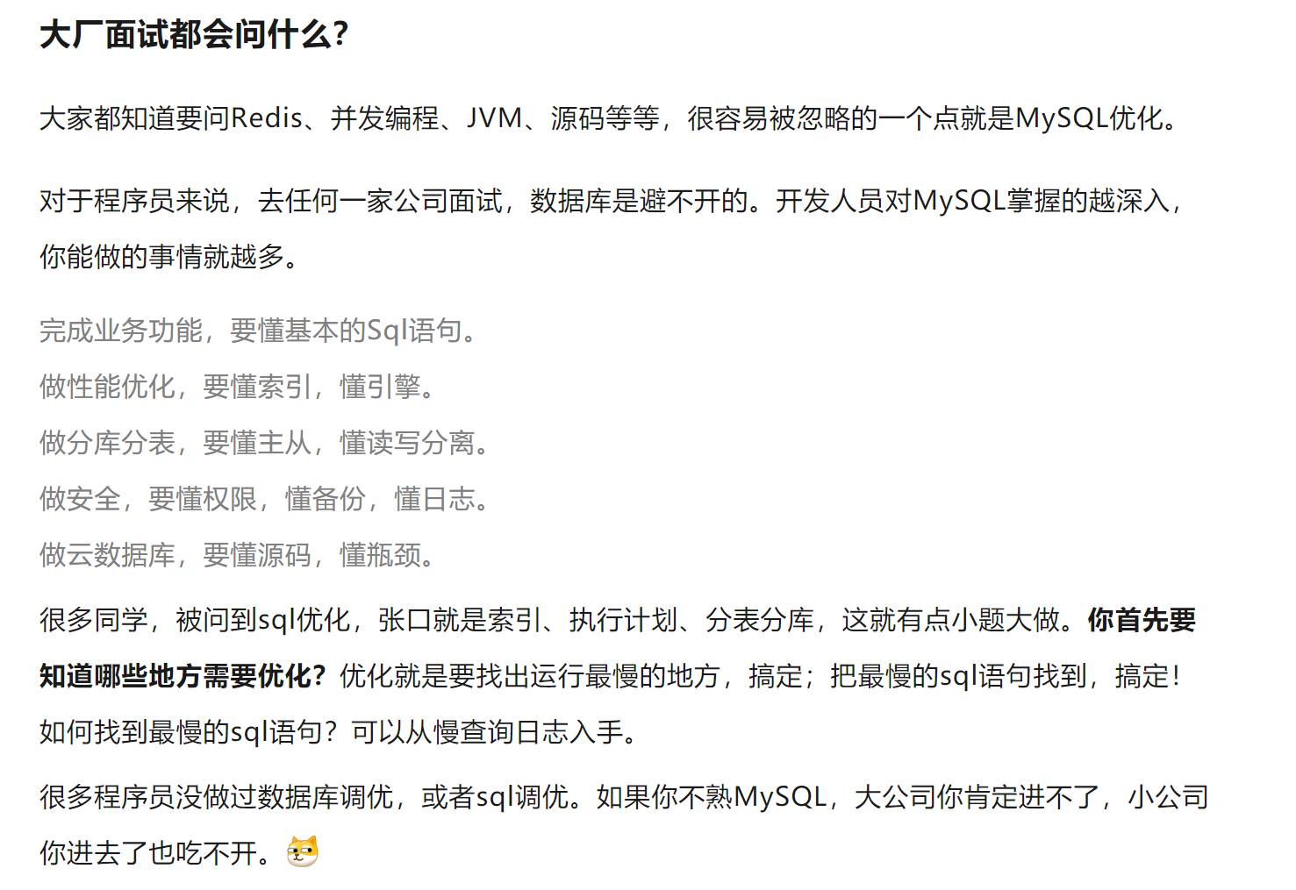

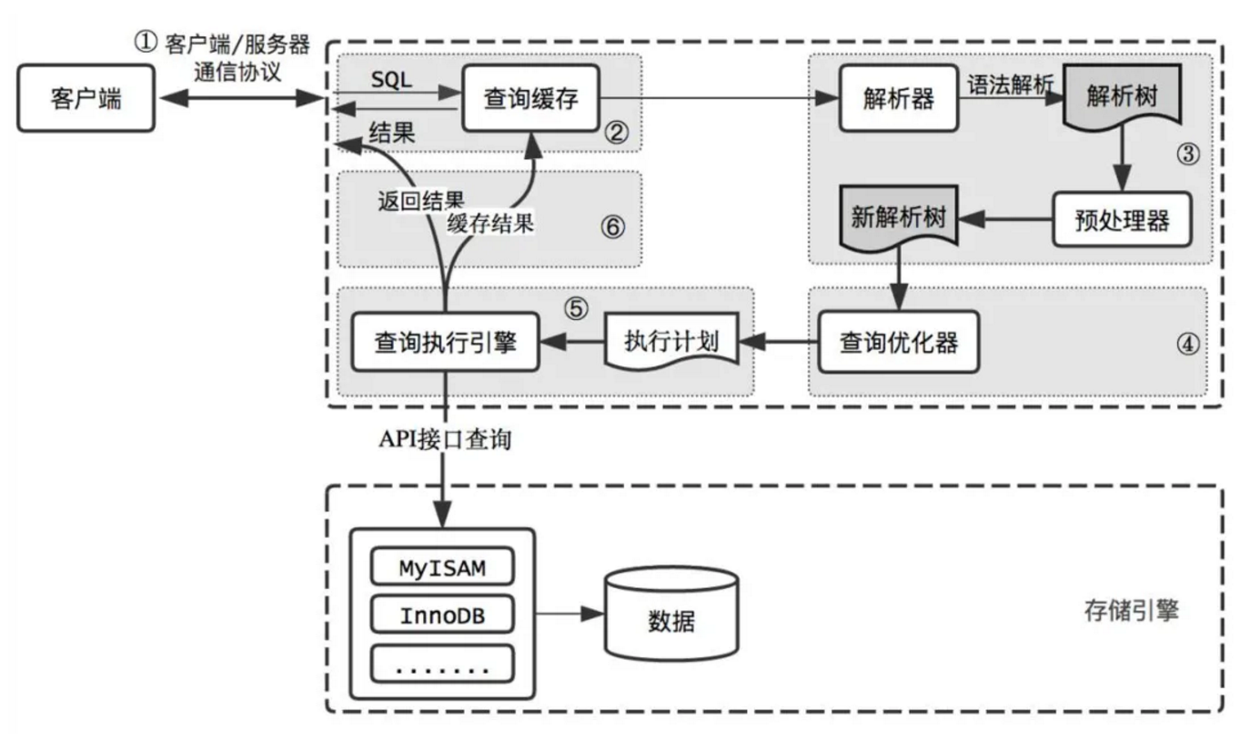

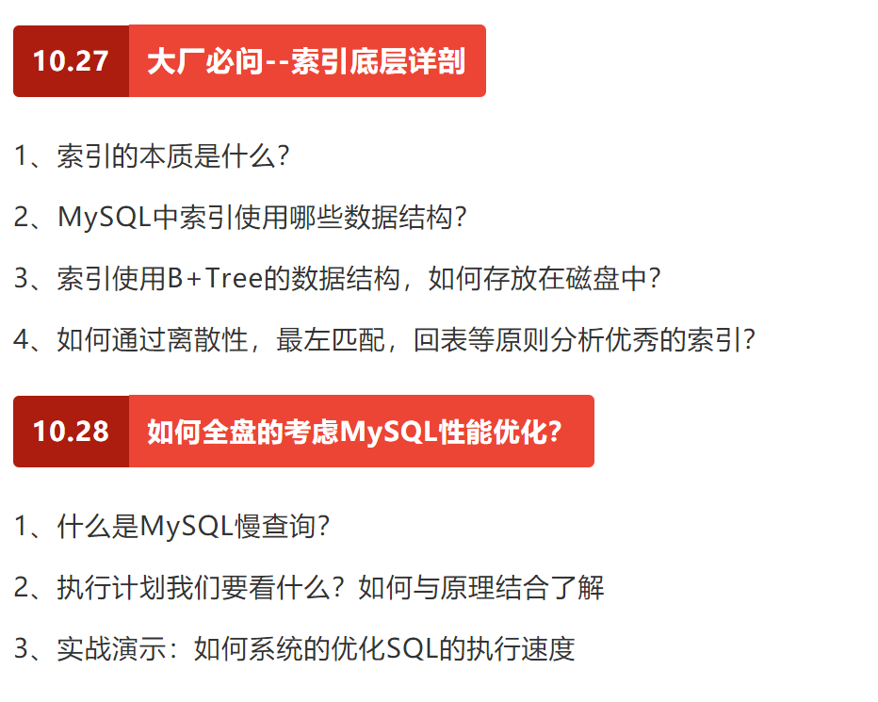

**MySQL优化技巧及2020年Java最新最全的大厂面试真题**